消费品召回计划
生产者名称 | 汕头市澄海区星程玩具厂
产品名称 | 玩具车
品牌 | 奥乐达
涉及数量 | 72盒
型号/规格 | 5006
生产起止日期 | 2025.8.20-2025.8.21
生产批号/批次 | 20250820
产品描述及外观照片 | 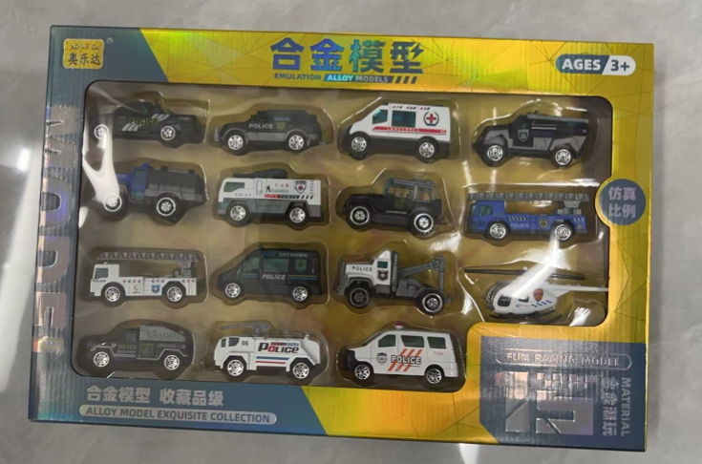  玩具汽车模型
存在的缺陷 | 供60个月以下儿童使用的玩具中，刚性材料上存在直径在6mm和12mm之间的圆孔，不符合GB6675.2-2014标准要求。
可能导致的后果 | 儿童手指伸入玩具刚性材料上圆孔后卡住，可能会导致手指充血、肿大、甚至坏死的危险。
避免损害发生的应急处置方式 | 消费者立即暂停使用有缺陷的产品，联系公司或者经销商进行处理。
具体召回措施 | 通知销售商立即停止销售缺陷产品，并在店铺发召回公告，告知消费者具体事宜，为购买到缺陷产品的消费者更换一盒符合安全要求的产品或退货处理。
召回负责机构 | 汕头市澄海区星程玩具厂
召回联系方式 | 召回热线：15875700900
召回进度安排 | 召回时间在2026年6月30日至2026年9月30日（具体以实际进度安排为准）
其他需要报告的内容 | 无
其他信息 | 相关用户也可以登录汕头市市场监督管理局网站“政务公开-重点领域信息公开-产品质量信息”栏目，或拨打汕头市市场监督管理局缺陷产品召回热线电话（0754-88556407）了解更多信息。

